Stereometrie
- Základní stereometrické poznatky
Věta 1.1
Přímka je určena dvěma různými body.
Věta 1.2
Rovina je určena
- třemi body, které neleží v přímce,
- přímkou a bodem, který na ní neleží,
- dvěma různoběžnými přímkami,
- dvěma různými rovnoběžkami.
Věta 1.3
Má-li přímka s rovinou společné dva různé body, leží v této rovině.
Věta 1.4
Mají-li dvě různé roviny společný jeden bod, mají společnou přímku, která tímto bodem prochází; jiné společné body nemají.
- Příklad
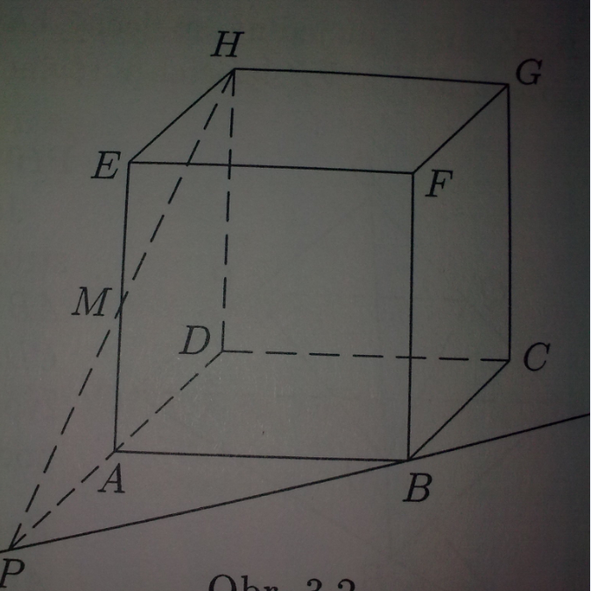
Je dána krychle ABCDEFGH. Sestrojte průsečnici roviny ABC s rovinou BMH, kde M je střed hrany AE.
Řešení: Roviny ABC a BMH mají společný bod B. Protože jsou různé, protínají se v přímce, která tímto bodem prochází. Přímky MH a DA leží v téže rovině (rovina ADH) a protínají se v P. Tento bod leží v rovině ABC (neboť leží na přímce AD) i v rovině BMH (neboť leží na přímce HM), takže je společným bodem těchto rovin. Body B a P, které jsou různé, určují přímku BP, což je hledaná průsečnice rovin ABC a BMH.

- Příklad
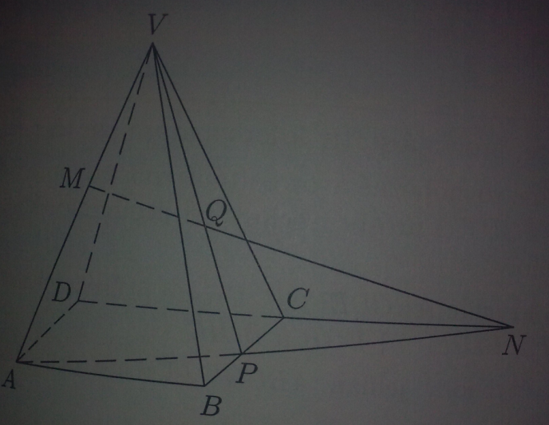
Je dán pravidelný čtyřboký jehlan ABCDV, uvnitř jeho hrany AV je zvolen bod M a na prodloužení úsečky DC za bod C je zvolen bod N. Sestrojte průsečnici roviny MNV s rovinou BCV a průsečík přímky MN a roviny BCV
Řešení: Roviny MNV a BCV mají společný bod V, a protože jsou různé protínají se v přímce, která tímto bodem prochází. Přímky AN a BC leží v téže rovině (rovina ABC) a protínají se v bodě P. Tento bod leží v rovině MNV (neboť leží na přímce AN v této rovině ležící) i v rovině BCV (neboť leží na přímce BC), takže je společným bodem těchto rovin. Protože je různý od bodu V, je přímka VP průsečnicí roviny MNV s rovinou BCV. Protože přímka MN není rovnoběžná s rovinou BCV, má s ní jediný společný bod, je to bod Q, který je průsečíkem přímek MN a VP ležících v rovině MNV.
- Příklad
Vysvětlete, proč má stativ fotoaparátu jen tři nohy?
Řešení: Protože rovina je určena třemi body, které neleží v přímce
2. Rovnoběžnost přímek, přímky s rovinou a rovin
Věta 2.1
Daným bodem lze vést ke každé přímce jedinou přímku s ní rovnoběžnou.
Daným bodem lze vést ke každé rovině jedinou rovinu s ní rovnoběžnou.
Věta 2.2 (Tranzitivita)
Pro libovolné přímky $a, b, c$ libovolné roviny$α, β,γ$ platí:
Jestliže $a\left\|b\right.$ a $b\left\|c\right.$ potom $a\left\|c\right.$.
Jestliže $α\left\|β\right.$ a $β\left\|γ\right.$ potom $α\left\|γ\right.$.

Střední příčka trojúhelníka
Střední příčka je spojnice středů dvou stran (dvou pat těžnic). Střední příčka je rovnoběžná s příslušnou stranou a má velikost poloviny příslušné strany. Střední příčky dohromady rozdělují trojúhelník na čtyři shodné trojúhelníky - příčkový trojúhelník a tři trojúhelníky při jednotlivých vrcholech. Těžiště trojúhelníku je zároveň těžištěm jeho příčkového trojúhelníku. Střední příčky se označují malým písmenem s

- Příklad
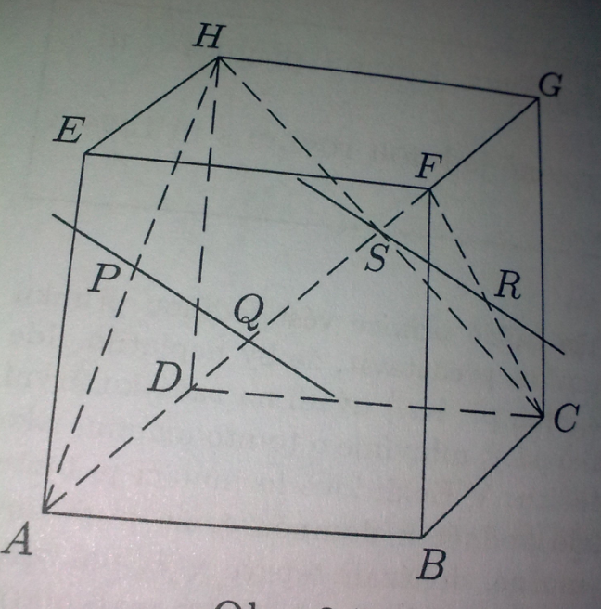
Je dána krychle ABCDEFGH a body P, Q, R, S, které jsou středy stěn AEHD, ABFE, BFGC, DCGH. Určete vzájemnou polohu přímek PQ a RS.
Řešení: Všimněte si trojúhelníků AFH a CFH. Body P, Q jsou po řadě středy stran AH, AF trojúhelníku AFH, takže úsečka PQ je jeho střední příčka; to však znamená, že přímka PQ je rovnoběžná s přímkou HF, tj. PQ$\left\|HF\right.$. V trojúhelníku CFH jsou body S, R po řadě středy stran HC, FC, takže úsečka SR je jeho střední příčka; to však znamená, že přímka SR je rovnoběžná s přímkou HF, tj. SR$\left\|HF\right.$. Platí tedy
$PQ\left\|HF\right.$ a $HF\left\|SR\right.$
a protože rovnoběžnost je tranzitivní, plyne odtud $PQ\left\|SR\right.$.
Věta 2.3 (Kritérium rovnoběžnosti přímky a roviny)
Přímka je rovnoběžná s rovinou, je-li rovnoběžná aspoň s její jednou přímkou.
- Příklad
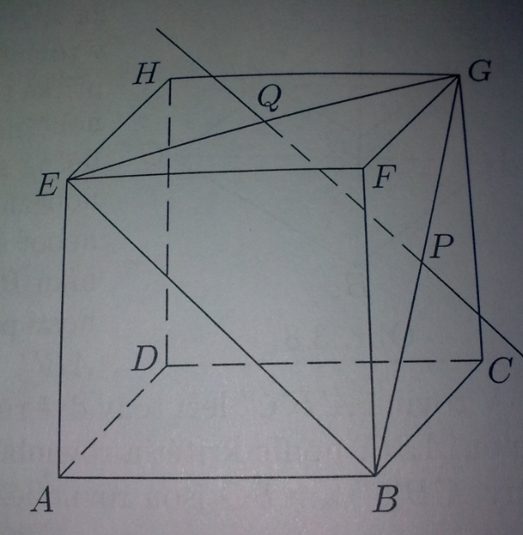
Je dána krychle ABCDEFGH a středy P, Q stěn BCGF, EFGH. Dokažte, že přímka PQ je rovnoběžná s rovinou ABF.
Řešení: Podle kritéria rovnoběžnosti přímky s rovinou stačí nalézt v rovině ABF přímku, která je s přímkou PQ rovnoběžná. Můžeme usoudit, že touto přímkou je přímka BE: leží v rovině ABF a je rovnoběžná s přímkou PQ, neboť úsečka PQ je střední příčka trojúhelníku BGE.
Věta 2.4 (Kritérium rovnoběžnosti dvou rovin)
Dvě roviny jsou rovnoběžné, leží-li v jedné z nich dvě různoběžky, které jsou rovnoběžné s druhou rovinou.
- Příklad
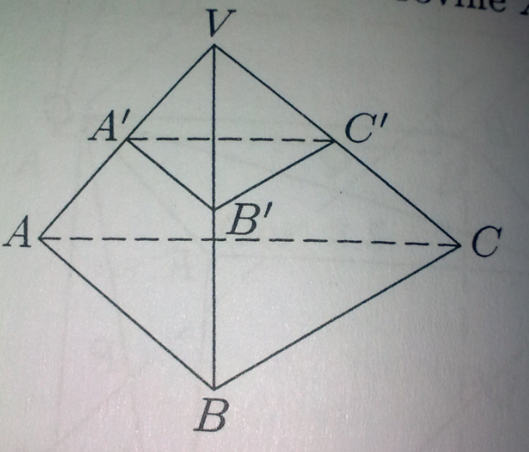
Je dán čtyřstěn ABCV a středy A´, B´, C´ jeho hran AV, BV, CV. Dokažte, že roviny A´B´C´ a ABC jsou rovnoběžné.
Řešení: Ukážeme, že každá z různoběžných přímek A´B´ a B´C´, které leží v rovině A´B´C´ je rovnoběžná s rovinou ABC. Přímka A´B´ je rovnoběžná s přímkou AB ležící v rovině ABC, neboť úsečka A´B´ je střední příčka trojúhelníku ABV; podle kritéria rovnoběžnosti přímky s rovinou je proto rovnoběžná s rovinou ABC. Přímka B´C´ je rovnoběžná s přímkou BC ležící v rovině ABC, neboť úsečka B´C´ je střední příčka trojúhelníku BCV; je proto podle kritéria rovnoběžnosti přímky s rovinou rovnoběžná s rovinou ABC.
Věta 2.5
Každá přímka rovnoběžná se dvěma různoběžnými rovinami je rovnoběžná s jejich průsečnicí.
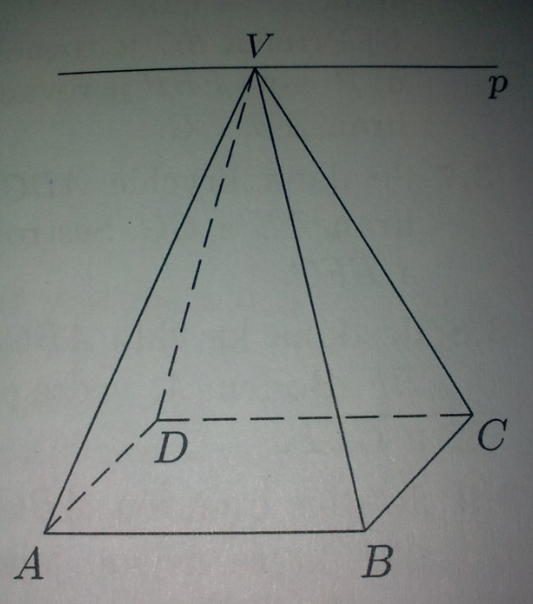
- Příklad
Je dán čtyřboký jehlan ABCDV obdélníkovou podstavou. Sestrojte průsečnici rovin ABV a CDV.
Řešení: Přímka AB je rovnoběžná s rovinou ABV (neboť v ní leží) i s rovinou DCV (neboť je rovnoběžná s přímkou DC). Je tedy rovnoběžná s různoběžnými rovinami ABV a DCV, což podle předcházející věty znamená, že průsečnice těchto rovin a přímka AB jsou rovnoběžné. K jejímu sestrojení tak stačí vést bodem V přímku p rovnoběžnou s přímkou AB.
Věta 2.6
Jsou-li dvě různé rovnoběžné roviny proťaty rovinou třetí, jsou obě průsečnice rovnoběžné.
Řezy hranolů a jehlanů rovinou
- Příklad
Je dán kvádr ABCDEFGH a rovina $ρ=AMN$, kde M je střed hrany EH a bod N leží na prodloužení úsečky EF za bod F tak, že bod F je středem úsečky EN. Zobrazte řez kvádru rovinou $ρ$.
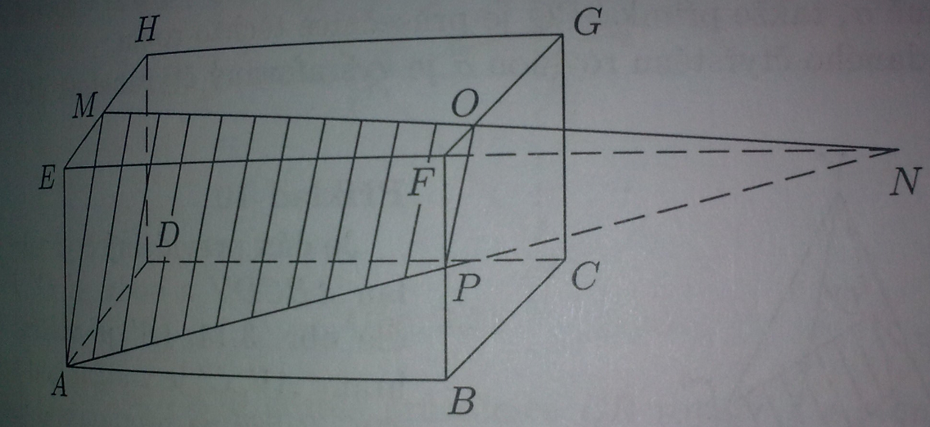
Řešení: Průsečnice roviny $ρ$s rovinou AEH je přímka AM, neboť body A, M leží v obou rovinách. Body M, N leží v rovině $ρ$i v rovině AFG, takže průsečnicí těchto rovin je přímka MN, která protne hranu FG v bodě O. Body A, N leží v rovině $ρ$a v rovině ABE, takže přímka AN, která protne hranu BF v bodě P, je průsečnicí roviny $ρ$a roviny ABE. Body O, P leží v rovině $ρ$i v rovině BCG, takže určují průsečnici těchto rovin. (Bod P jsme mohli sestrojit jako průsečík hrany BF a přímky, která prochází bodem O a je rovnoběžná s přímkou AM: rovina $ρ$ totiž protíná rovnoběžné roviny v rovnoběžných průsečnicích.) Řez daného kvádru rovinou $ρ$ je vyšrafovaný čtyřúhelník APOM; tento obrazec je lichoběžník, neboť jeho strany AM a OP jsou rovnoběžné.
- Příklad
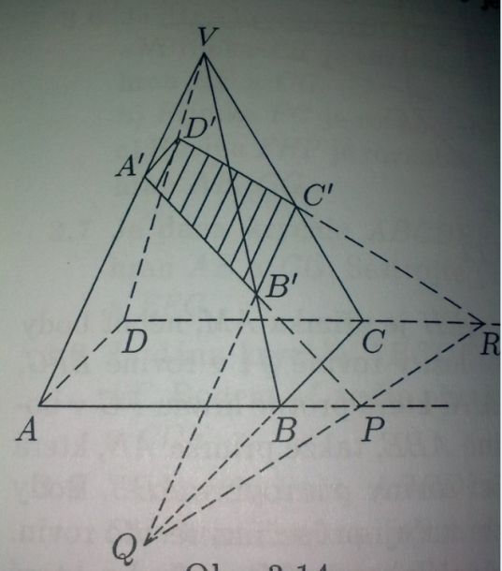
Je dán pravidelný čtyřboký jehlan ABCDV a body A´, C´, P (A´ je vnitřní bod hrany AV, C´ je vnitřní bod hrany CV, P leží na prodloužení úsečky AB za bod B.) Sestrojte řez tohoto jehlanu $α=A´C´P.$
Řešení: Průsečnice roviny $α$ s rovinou ABV je přímka A´P, která protne přímku BV v bodě B´. Průsečnice roviny $α$ s rovinou BCV je přímka B´C´, která protne přímku BC v bodě Q. Body P,Q leží v rovině podstavy ABC i v rovině podstavy ABC i v rovině $α$, takže přímka PQ je průsečnice roviny $α$ a roviny ABC. Přímka PQ protne přímku DC v bodě R ležícím v rovině DCV, takže přímka RC´ je průsečnice roviny $α$ s rovinou DCV; tato průsečnice protne hranu DV v bodě D´. Body A´,D´, leží v rovině $α$ i v rovině ADV, takže přímka D´A´ je průsečnice těchto rovin. Vyšrafovaný čtyřúhelník A´B´C´D´ je řez jehlanu ABCDV danou rovinou $α$.
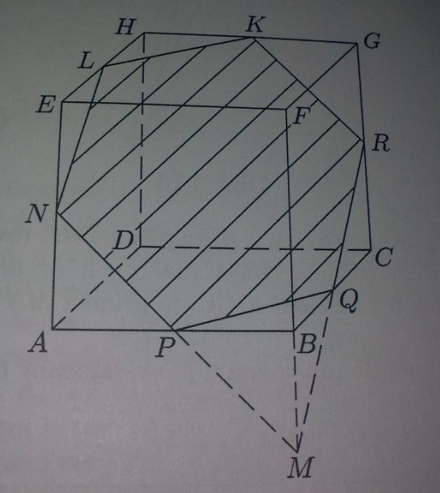
- Příklad
Sestrojte řez krychle ABCDEFGH rovinou $τ=PQR$, kde body P, Q, R jsou středy hran AB, BC, CG.
Řešení: Průsečnice QR protne roviny $τ$ a stěny BCG přímku BF v bodě M, kterým prochází průsečnice MP rovin $τ$ a ABF. Sestrojíme průsečík N přímky MP s přímkou AE a vedeme jím rovnoběžku s přímkou QR (průsečnice roviny $τ$s rovnoběžnými rovinami ADH a BCG jsou rovnoběžné). Dostaneme tak bod L, kterým vedeme rovnoběžku s přímkou PQ; její průsečík K s přímkou HG a bod R určují průsečnici rovin $τ$ a CDH. Řez krychle danou rovinou je vyšrafovaný šestiúhelník PQRKLN; snadno zdůvodníme, že jeho vrcholy leží ve středech hran, takže jde o šestiúhelník pravidelný.
- Příklad
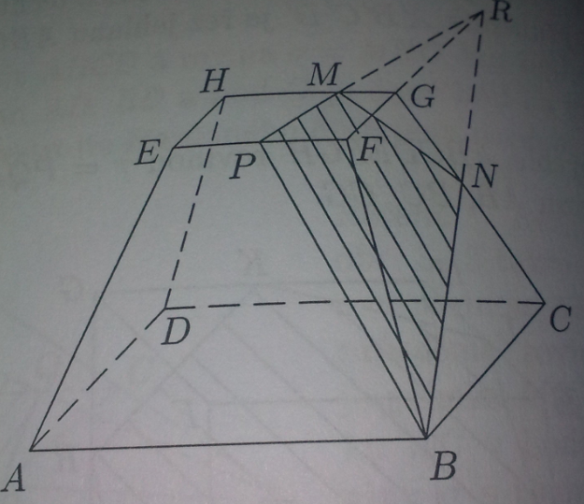
Je dán komolý čtyřboký jehlan ABCDEFGH. Sestrojte jeho řez rovinou $γ=BPR$, kde bod P je střed hrany EF a bod R leží na prodloužení hrany FG za bod G tak, že $\left|R\left.G\right|=2\left|F\right.\left.G\right|\right.$.
Řešení: Rovina $γ$ protne rovinu ABF v přímce BP, rovinu EFG v přímce PR a rovinu BCG v přímce BR. Označíme-li M průsečík přímek PR a HG a N průsečík přímek BR a CG, je přímka MN průsečnicí rovin $γ$ a CDH. Řez komolého jehlanu danou rovinou je vyšrafovaný čtyřúhelník BNMP.
- Příklad
V pravidelném čtyřbokém hranolu ABCDEFGH se středem S horní podstavy je dáno $\left|AB\right|$ = 6 cm, $\left|AE\right|$ = 10 cm. Určete odchylku mimoběžek BS a CG.
13) Příklad
V pravidelném čtyřbokém jehlanu ABCDV o výšce $v=12 cm$, jehož podstavná hrana má délku $a=8 cm$, určete
- Odchylku přímky VA od roviny podstavy
- Odchylku výšky od roviny boční stěny.
Objem a povrch hranolu a válce
Věta 2.6
Objem kvádru je roven součinu délek $a, b, c$ jeho hran vycházejících z téhož vrcholu:
$$V=abc$$
Věta 2.7
Objem krychle je roven třetí mocnině délky $a$ její hrany
$$V=a^{3}$$
Věta 2.8
Objem hranolu je roven součinu obsahu $S_{p}$ jeho podstavy a výšky $v$:
$$V=S_{p}v$$
Věta 2.9
Objem válce je roven součinu obsahu jeho kruhové podstavy o poloměru $r$ a výšky $v$:
$$V=πr^{2}v$$
Věta 2.10
Povrch kvádru o hranách s délkami $a, b, c$ je
$$S=2(ab+ac+bc)$$
Věta 2.11
Povrch krychle o hraně délky $a$ je:
$$S=6a^{2}$$
Věta 2.12
Povrch válce o výšce $v$ a o poloměru $r$ jeho podstavy je:
$$S=2πr(r+v)$$
- Příklad
Určete objem kvádru, jehož délky hran jsou v poměru $1:2:6$ a jehož povrch je $1000{ dm}^{2}$.
Řešení: $a=5, b=10, c=30$
- Příklad
Kvádru o rozměrech $a=2 dm, b=3 dm, c=4 dm$lze opsat válec trojím způsobem. Určete, v jakém poměru jsou jejich objemy.
Řešení: 25:30:26
Objem a povrch jehlanu a kužele
Věta 2.13
Objem jehlanu je roven jedné třetině součinu obsahu $S_{p}$ jeho podstavy a výšky $v$:
$$V=\frac{1}{3}S_{p}v$$
Věta 2.14
Objem kužele je roven jedné třetině součinu obsahu jeho kruhové podstavy o poloměru $r$ a výšky $v$:
$$V=\frac{1}{3}πr^{2}v$$
Věta 2.15
Povrch kužele o délce $s$ jeho strany (Strana kužele je úsečka, resp. Její délka, spojující vrchol kužele s libovolným bodem jeho podstavné hrany) a kruhové podstavě o poloměru $r$ je dán vzorcem:
$$S=S_{p}+S_{pl}=πr^{2}+πrs=πr(r+s)$$
Věta 2.16
Pro objem V komolého kužele, který má výšku $v$ a poloměry podstav $r_{1}, r_{2}$ platí:
$$V=\frac{πv}{3}\left(r_{1}^{2}+r_{1}r_{2}+r_{2}^{2}\right)$$
- Příklad
Určete povrch a objem pravidelného čtyřstěnu o hraně délky $a$
Řešení: $V=\frac{a^{3}}{12}\sqrt{2};S=a^{2}\sqrt{3}$
- Příklad
Určete objem a povrch tělesa, které vznikne rotací rovnostranného trojúhelníku o straně délky $a$ kolem jedné jeho strany.
Řešení: $V=\frac{1}{4}πa^{3};S=πa^{2}\sqrt{3}$
- Příklad
Kláda délky 3,6 m má tvar komolého kužele, jehož podstavy mají obvod 126 cm a 96 cm. Určete její objem.
Řešení: $V=0,36 m^{3}$
- Příklad
Určete objem čtyřbokého jehlanu, jehož obdélníková podstava má strany o délkách 20 cm, a 24 cm a boční hrana má délku 30 cm.
Řešení: $V=4,1 {dm}^{3}$
Objem a povrch koule a jejich částí
Věta 3.1
Pro objem V koule o poloměru $r$ platí:
$$V=\frac{4}{3}πr^{3}$$
Věta 3.2
Pro povrch S koule o poloměru $r$ platí:
$$S=4πr^{2}$$
- Příklad
Válcová nádoba výšky $v=20 cm$ a s poloměrem podstavy $R=8 cm$ je částečně naplněna vodou sahající do výšky $h=16 cm$. Určete, zda voda přeteče, ponoříme-li do ní železnou kuličku o poloměru $r=6 cm$.
Řešení: Voda přeteče o 0,5 cm.
- Příklad
Určete, kolik kuliček o poloměru 1 cm je možno ulít z kovové koule o poloměru 10 cm. Porovnejte celkový povrch všech těchto kuliček s povrchem původní koule.
Řešení: 1000

